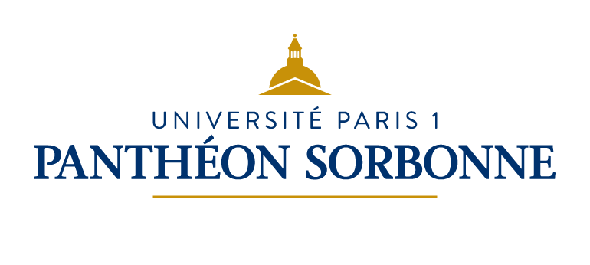 | 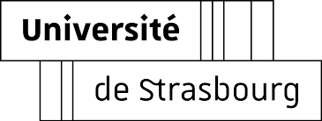 | 
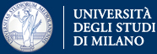 | 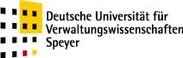 | 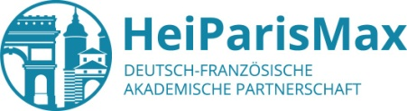
 | 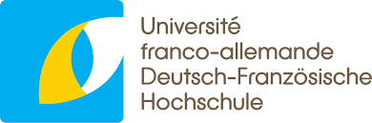

FORMULAIRE DE CANDIDATURE
BEWERBUNGSANTRAG

INFORMATIONS PERSONNELLES / PERSÖNLICHE ANGABEN:

Nom / Name:
Prénom / Vorname:
Date de naissance / Geburtsdatum:
Adresse:
Email:
Tel.:

INFORMATIONS SUR LA THÈSE OU LE PROJET DE RECHERCHE / ANGABEN ÜBER DIE DOKTOR-/ FORSCHUNGSARBEIT:

Université de rattachement / Heimatuniversität:
Directeur(s) de thèse ou de recherche / Wissenschaftlicher Betreuer:

Sujet de thèse ou de recherche / Dissertations- oder Forschungsthema:

INFORMATIONS SUR LE SEJOUR ET L’AIDE À LA MOBILITÉ DEMANDÉE / ANGABEN ÜBER DEN AUFENTHALT UND DIE BEWILLIGTE MOBILITÄTSBEIHILFE:

Lieu du séjour / Ort des Aufenthalts:

Date de début et de fin de séjour / Beginn und Ende des Aufenthalts:

Nombre d’unités mensuelles / Anzahl der monatlichen Einheiten:
Nota : 2 semaines = 0,5. / Anm. : 2 Wochen = 0,5.

Montant de la bourse demandée / Höhe der bewilligten Beihilfe:
700 x =

ou/oder 1300 x =


(AZ) / N° de dossier : 01-08
Partie réservée à l´UFA
Von der DFH auszufüllen

DEUTSCH-FRANZÖSISCHE HOCHSCHULE (DFH) 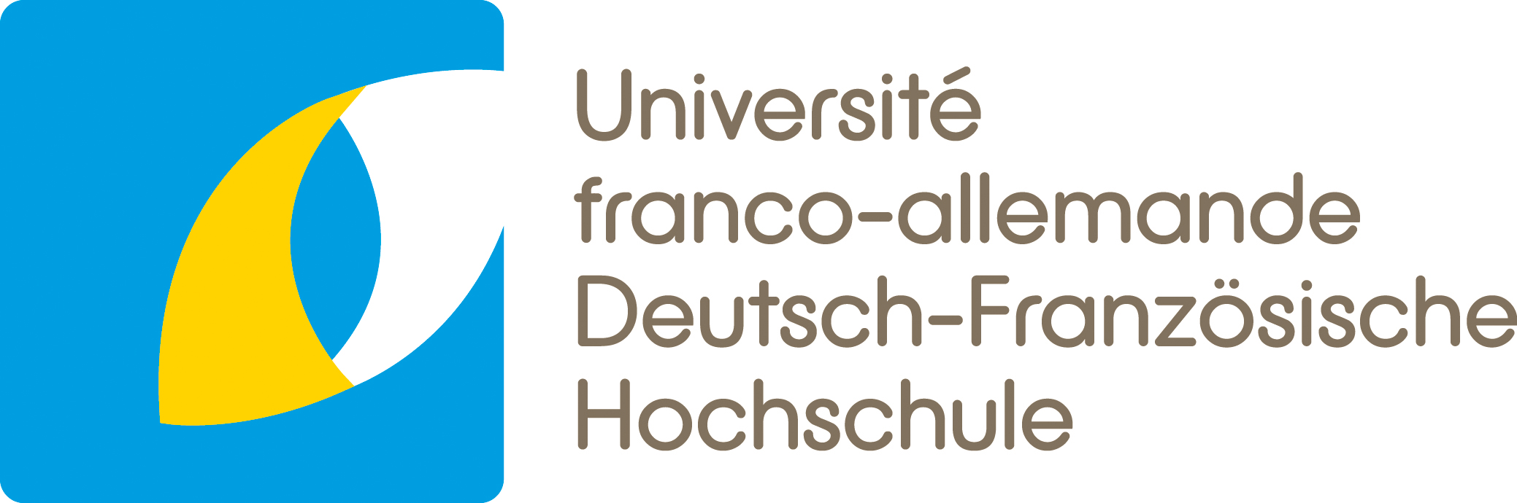
UNIVERSITE FRANCO-ALLEMANDE (UFA)

CDFA (Titre, n°)  DFDK (Titel, AZ) | La comparaison des droits publics nationaux face à l’intégration européenne (01-08)

FORMULAIRE DE CANDIDATURE À UNE AIDE À LA MOBILITÉ
BEWERBUNGSANTRAG FÜR EINE MOBILITÄTSBEIHILFE

Informations concernant le doctorant / Angaben über den Doktoranden
(1 fiche par doctorant / 1 Formular pro Doktorand)

Doctorant / Doktorand

Name / Nom
Vorname / Prénom
Geburtsdatum / Date de naissance
Nationalität / Nationalité
Heimatsuniversität/ Université de rattachement
Adresse
Telefon / Téléphone
E-Mail-Adresse / Adresse E-mail
Titel der Promotion/ Titre de la thèse
Beginn der Promotion/Début de la thèse
Voraussichtliches Datum/Jahr der mündlichen Prüfung /
Date/année prévue de la soutenance
Binationales Promotionsverfahren Cotutelle de thèse
Informations concernant les diplômes obtenus / Angaben über bisherige Hochschulabschlüsse
Diplomtyp (Diplom, Staatsexamen, Master)
Type de diplôme (Master, DEA)
Absolvent eines DFH-Studiengangs?  Diplômé d’un cursus intégré de l’UFA ? | Wenn ja welcher ? / Si oui, lequel ?
Erhält der Doktorand andertweitige Zuwendungen, Stipendien /  Autres sources de financement | Wenn ja, bitte genaue Angaben (Zuwendungsgeber, Laufzeit…) / Si oui, précisez SVP le bailleur d´allocation, la durée de versement…

FORMULAIRE DE CANDIDATURE À UNE AIDE À LA MOBILITÉ
BEWERBUNGSANTRAG FÜR EINE MOBILITÄTSBEIHILFE
HORS DOCTORANT / NICHT-DOKTORANDEN

Informations concernant le candidat / Angaben über den Bewerber
(1 fiche par candidat / 1 Formular pro Bewerber)

Candidat / Bewerber

Status / Statut | □ Post-doc / Post-doctorant  □ Habilitant / Habilitand  □ Wiss. Mitarbeiter  □ sonstiges / autre (précisez) :
Name / Nom
Vorname / Prénom
Geburtsdatum / Date de naissance
Nationalität / Nationalité
Adresse
Telefon / Téléphone

E-Mail-Adresse / Adresse E-mail
Heimatsuniversität/ Université de rattachement
Wissenschaftlicher Betreuer im DFDK / Enseignant-chercheur référent du CDFA
Titel der Forschungsarbeit/ Titre du projet de recherche
Date de début et de fin prévue du projet de recherche/ Datum des Beginns und des voraussichtliche Endes der Forschungsarbeit
Informations concernant les diplômes obtenus / Angaben über bisherige Hochschulabschlüsse
Diplomtyp (Diplom, Staatsexamen, Master, Doktorarbeit)
Type de diplôme (Master, DEA, doctorat)
Absolvent eines DFH-Studiengangs?  Diplômé d’un cursus intégré de l’UFA ? | Wenn ja welcher ? / Si oui, lequel ?
Erhält der Doktorand andertweitige Zuwendungen, Stipendien /  Autres sources de financement | Wenn ja, bitte genaue Angaben (Zuwendungsgeber, Laufzeit…) / Si oui, précisez SVP le bailleur d´allocation, la durée de versement…

CONDITIONS GÉNÉRALES D’ATTRIBUTION

(1) Aide à la mobilité et bourses de recherches doctorales
Le Collège doctoral franco-allemand (ci-après CFDA) « La comparaison des droits publics nationaux face à l’intégration européenne » créé par l’Université Paris 1 Panthéon-Sorbonne, la Deutsche Universität für Verwaltungswissenschaften Speyer, l’Université Strasbourg et la Albert-Ludwigs-Universität Freiburg, met à disposition des aides à la mobilité et des bourses de recherches doctorales pour des jeunes chercheurs ayant été admis à prendre part aux activités du CDFA.
La décision d’attribution est prise par le comité de pilotage du CFDA au cours de deux sessions d’attribution annuelles.
L’établissement gestionnaire de l’ensemble des bourses de mobilité est la DHV Speyer, conformément à la convention d’allocation signée entre l’Université franco-allemande (ci-après UFA) et les Universités partenaires citées ci-dessus.

(2) Conditions de candidature
- Personnes visées : doctorant, pour les aides à la mobilités post-doctorant, docteur habilitant et collaborateur scientifique (sans condition de nationalité).
- Objet du soutien : séjour de recherche réalisé en Allemagne, en priorité à la Albert-Ludwig Universität Freiburg et/ou à la DHV Speyer.
- Champs de recherche : toute recherche en droit public comparé, européen ou international ou dont l’objet porte sur un thème y afférant mais relevant d’un autre champ disciplinaire (histoire, science politique ou science administrative notamment).
L’approche comparative franco-allemande et une convention de co-tutelle ne sont pas indispensables mais simplement souhaitables. La connaissance de la langue allemande est considérée comme acquise. Contrairement aux bourses de recherches doctorales, l’aide à la mobilité est compatible avec d’autres sources de financement (par exemple un contrat doctoral…).

(3) Durée du séjour et modalités d’attribution
Le montant des aides à la mobilité est de 700€ par mois. Ces aides couvrent les séjours de recherche d’une durée de 2 semaines à 18 mois (avec ou sans interruption). Le montant des bourses est de 1300€ par mois, pour des séjours de 6 ou 12 mois. La décision d’attribution des aides et des bourses est prise par le comité scientifique du collège doctoral lors de deux sessions annuelles.
Les aides et les bourses sont en général versés mensuellement par la DHV Speyer sur le compte bancaire indiqué par le bénéficiaire lors de sa demande.

(4) Abandon avant la phase de séjour dans le pays partenaire
L´abandon des travaux de recherche ou du projet de séjour de recherche avant la phase de séjour dans le pays partenaire n´entraîne aucune conséquence financière pour le bénéficiaire envers la DHV Speyer dans la mesure où celui-ci n´a pas perçu de soutien financier.

(5) Abandon définitif des travaux de recherche après la phase de séjour dans le pays partenaire
L´abandon définitif des travaux de recherche après la phase de séjour dans le pays partenaire oblige le bénéficiaire à rembourser dans les meilleurs délais le soutien perçu à l’établissement gestionnaire au titre de ce séjour. L’abandon se définit comme la cessation définitive des travaux scientifiques menés par le jeune chercheur, comme par exemple l’abandon de sa thèse (non-renouvellement de son inscription administrative en doctorat).

(6) Retour anticipé dans le pays de l’établissement d’origine et interruption temporaire du séjour de recherche
Un jeune chercheur peut, à titre exceptionnel, interrompre son séjour de recherche dans le pays partenaire. Il doit en informer le coordinateur du CFDA le plus tôt possible, et au plus tard deux semaines avant son retour anticipé. Ce retour anticipé n´entraîne pas l´obligation de remboursement du soutien perçu par le jeune chercheur pour la période du séjour de recherche effectivement réalisée, mais la suspension du versement pour la période du séjour de recherche non encore réalisée.
Dans le cas où il ne s’agit que d’une interruption temporaire, le bénéficiaire peut demander au comité de pilotage la poursuite de son versement à la date de reprise des recherches dans le pays partenaire. Il en fait la demande au moment où il informe le coordinateur de son retour anticipé. Dans le cas où sa demande soit refusée, le jeune chercheur dispose de la possibilité de reposer sa candidature lors d’une session d’attribution postérieure.

(7) Obligations du bénéficiaire
En obtenant un soutien financier, le jeune chercheur s´est engagé à :
- participer aux activités du programme d’encadrement doctoral du CFDA et le cas échéant de l’établissement partenaire au sein duquel il effectue son séjour de recherche;
- poursuivre ses recherches dans le pays partenaire conformément au programme de recherche fourni lors du dépôt de sa candidature.
- informer sans délai le coordinateur du CFDA et l´UFA en cas d’abandon de ses travaux de recherche, de retour anticipé ou d’interruption temporaire de son séjour de recherche.
- s’engager à remettre au coordinateur du CFDA un rapport de séjour (entre 2 et 5 pages) au plus tard 2 mois après la fin de celui-ci.

Le jeune chercheur à qui est attribuée un soutien :
- disposer d’un niveau linguistique suffisant pour pouvoir réaliser son séjour de recherche dans le pays partenaire.
- disposer d’une assurance maladie valable à l’étranger ainsi que d’une assurance responsabilité civile avant de réaliser son séjour de recherche.

En acceptant le soutien du CFDA, il s’engage à respecter les dispositions de la présente notification et à informer dans les plus brefs délais le comité de pilotage par l’intermédiaire du coordinateur du CFDA de toute difficulté qu’il rencontrerait à cet égard. Il a pris acte que le remboursement partiel ou total du soutien perçu pouvait être exigé en cas de non-respect de ces obligations.
ALLGEMEINE BESTIMMUNGEN FÜR DIE VERGABE VON MOBILITÄTSBEIHILFEN:

(1) Mobilitätsbeihilfe und Auslandsstipendien
Das von den Universitäten Paris 1 Panthéon-Sorbonne, der Deutschen Universität für Verwaltungswissenschaften (DHV Speyer), der Universität Strasbourg und der Albert-Ludwigs Universität Freiburg gegründete Deutsch-Französische Doktorandenkolleg (im Folgenden DFDK) vergibt Mobilitätsbeihilfen und Auslandsstipendien für Nachwuchswissenschaftlerinnen und Nachwuchswissenschaftler, die als Mitglied des DFDK angenommen wurden.
Gemäß dem zwischen der Deutsch-Französischen Hochschule (im Folgenden: DFH) und den oben genannten Partnereinrichtungen unterzeichneten Zuwendungsvertrag werden die Mittel für alle zu vergebender Stipendien von der DHV Speyer verwaltet.

(2) Bewerbungsvoraussetzungen :
- Geförderter Personenkreis: Doktoranden, für Mobilitätsbeihilfe auch Post-Doktoranden, Habilitanden und/oder wissenschaftliche Mitarbeiterinnen/Mitarbeiter (ohne Rücksicht auf die Staatsangehörigkeit).
- Gegenstand der Förderung: Forschungsaufenthalt im Partnerland (Frankreich/Deutschland), insbesondere an den vier Partnereinrichtungen;
- Forschungsgebiet: Forschungsvorhaben im Bereich des vergleichenden öffentlichen Rechts, des Europa- und Völkerrechts und entsprechende Gegenstände verwandter Disziplinen (z. B. Geschichte, Politik- und Verwaltungswissenschaften).
Dabei ist der deutsch-französische Rechtsvergleich zwar wünschenswert, aber keine unerlässliche Voraussetzung für die Gewährung der Beihilfe. Das gleiche gilt für die Doppelpromotion (co-tutelle). Ausreichende Sprachkenntnisse der anderen Sprache werden vorausgesetzt.

(3) Förderdauer und Vergabemodalitäten
Die Mobilitätsbeihilfe beträgt 600€ pro Monat. Sie gilt für Forschungsaufenthalte von zwei Wochen bis zu 18 Monaten (mit oder ohne Unterbrechung). Das Auslandsstipendium beträgt 1300€ pro Monat. Es gilt für Forschungsaufenthalte von 6 Monaten bzw. 12 Monaten. Die Entscheidung über die Vergabe der Förderungen wird in den beiden jährlichen Sitzungen des Lenkungsausschusses des DFDK getroffen.
Diese Förderungen werden von der DHV Speyer in der Regel monatlich auf das von der Nachwuchswissenschaftlerin/dem Nachwuchswissenschaftler zum Zeitpunkt der Einreichung ihrer/seiner Bewerbung angegebene Bankkonto überwiesen.

(4) Abbruch vor Antritt des Aufenthalts im Partnerland :
Der Abbruch der Forschungsarbeit oder des Projekts im Partnerland vor der Phase des Aufenthalts im Partnerland zieht keine finanzielle Folge für den Empfänger gegenüber der DHV Speyer nach sich, sofern und soweit dieser die Förderung noch nicht empfangen hat.

(5) Endgültiger Abbruch der Forschungsarbeit während des Aufenthalts im Partnerland :
Der endgültige Abbruch der Forschungsarbeit nach der Phase des Aufenthalts im Partnerland verpflichtet den Begünstigen/Empfänger zur alsbaldigen Rückzahlung der erhaltenen Förderung an die den seinen Aufenthalt fördernden Einrichtung. Ein Abbruch liegt vor, wenn die von der Nachwuchswissenschaftlerin/ dem Nachwuchswissenschaftler ausgeführten wissenschaftlichen Arbeiten endgültig eingestellt wurden, wie z.B. im Fall der Aufgabe der Dissertation (keine weitere Einschreibung als Promotionsstudent/Promotionsstudentin).

(6) Vorzeitige Rückkehr in das Heimatland und zeitweilige Unterbrechung des Forschungsaufenthalts :
Ausnahmsweise kann eine Nachwuchswissenschaftlerin/ein Nachwuchswissenschaftler ihren/seinen Forschungsaufenthalt im Partnerland unterbrechen. Sie/er muss hierüber den Hauptkoordinator des DFDK so früh wie möglich, spätestens zwei Wochen vor ihrer/seiner vorzeitigen Rückkehr, informieren. Die vorzeitige Rückkehr verpflichtet den die Nachwuchswissenschaftlerin/ den Nachwuchswissenschaftler nicht zur Rückerstattung der erhaltenen Förderung für den effektiv realisierten Forschungsaufenthalt, jedoch wird die Zahlung der Förderung für die Dauer des nicht realisierten Forschungsaufenthalts suspendiert.
Bei einer zeitweiligen Unterbrechung kann der Nachwuchswissenschaftlerin/ dem Nachwuchswissenschaftler die weitere Zahlung im Zeitpunkt der Wiederaufnahme der Forschung im Partnerland beim Lenkungsausschusses beantragen. Die Anfrage hierfür reicht sie/er anlässlich der Benachrichtigung des Hauptkoordinators des DFDK über die vorzeitige Rückkehr in das Heimatland ein. Sofern ihre/seine Anfrage vom Lenkungsausschuss abgelehnt wird, kann die Nachwuchswissenschaftlerin/der Nachwuchswissenschaftler in einem späteren Bewilligungsverfahren eine neue Bewerbung einreichen.

(7) Pflichten des Empfängers:
Um durch eine Förderung unterstützt zu werden, muss die Nachwuchswissenschaftlerin/der Nachwuchswissenschaftler:
- sich an den im Rahmen des DFDK stattfindenden Veranstaltungen und ggf. an solchen der Partnereinrichtung am Ort des Forschungsaufenthalts beteiligen
- ihre/seine Forschung im Partnerland gemäß dem Forschungsprogramm zum Zeitpunkt der Einreichung ihrer/seiner Bewerbung ausrichten
- den Hauptkoordinator des DFDK und die DFH unverzüglich über den Abbruch ihrer/ seiner Forschungsarbeit, die zeitweilige Unterbrechung des Forschungsaufenthalts oder ihrer/ seiner vorzeitigen Rückkehr informieren.
- dem Hauptkoordinator des DFDK spätestens zwei Monate nach Ende des Forschungsaufenthalts einen zwei- bis fünfseitigen Bericht über den Aufenthalt übersenden.

Es wird durch die Bewilligung einer Förderung davon ausgegangen, dass die Nachwuchswissenschaftlerin/ der Nachwuchswissenschaftler:
- über ausreichende Sprachkenntnisse verfügt, die es ihr/ihm ermöglicht, ihr/sein Forschungsprojekt im Partnerland durchzuführen.
- sie/er vor der Durchführung ihres/ seines Forschungsaufenthaltes über eine Auslands- Krankenversicherung sowie über eine private Haftpflichtversicherung verfügt.

Durch die Annahme der Förderung verpflichtet sich die Nachwuchswissenschaftlerin/ der Nachwuchswissenschaftler, die vorliegenden Bestimmungen zu beachten und den Lenkungsausschuss über den Hauptkoordinator des DFDK über jede mit diesem Förderbescheid in Verbindung stehende Schwierigkeit zu informieren. Er/sie hat davon Kenntnis genommen, dass die anteilige oder komplette Rückerstattung geleisteter Förderung im Falle der Nicht-Beachtung dieser Pflichten gefordert werden kann.

